<과제5_2019062833_김유진-이차원 동적할당>

1. 작동 스크린샷

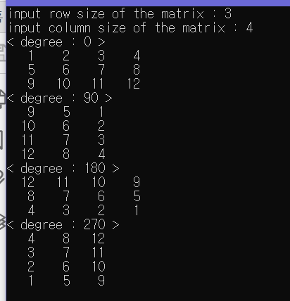

2. 문제해결 방법

메인 함수에서 이차원, 일차원 동적할당으로 입력 받은 크기만큼의 처음 필요한 배열을 만들어주었고 그 배열을 회전시켜줄 다른 함수가 필요해서 메인 함수 위에 rotate함수를 만들어주었다. rotate함수에서는 받아온 처음배열의 가로와 세로크기를 구한 후 90도를 회전시켜 그 배열을 리턴 해야 하므로 가로와 세로크기가 바뀐 또다른 배열을 만들어준다. 처음배열의 값들을 만들어준 배열에 for문을 사용하여 90도 회전되게 넣어준 후 처음 배열은 free로 메모리를 해제해주고 새로운 배열을 리턴하고 그걸 출력해준다. 출력을 여러 번 반복해야 해서 다시 메인 함수 위에 print함수를 만들어서 이 함수를 이용해서 0도, 90도, 180도, 270도 회전배열을 모두 출력해준다.